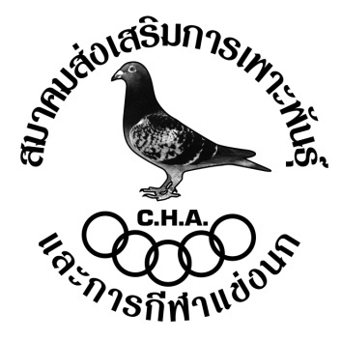

คณะกรรมการจัดการแข่งขันและสมาชิกขอแสดงความยินดี

ผู้ชนะเลิศ “จุดลำปาง”

ได้แก่
ประศาสน์-รชฎ จงอัศญากุล

ได้รับถ้วยพระราชทานจำลอง
สมเด็จพระเจ้าลูกยาเธอ เจ้าฟ้าจุฬาภรณ์วลัยลักษณ์อัครราชกุมารี
(สมาคมสร้างสรรค์นกพิราบบินเร็วนานาชาติในประเทศไทย)

เป็นเกียรติยศในจุดการแข่งขันจุดลำปาง
ขอให้ท่านและครอบครัวจงประสบ แด่ความสุขความเจริญ
คิดสิ่งใดขอให้สมดั่งใจปราถนาทุกประการ

